**PODPIS ELEKTRONICZNY**

**BUDŻET JST**

KROK 1

Podpisanie zatwierdzonego sprawozdania

W programie możliwe jest podpisanie pojedynczego sprawozdania, bądź wielu sprawozdań jednocześnie.

1. Podpisanie pojedynczego sprawozdania

W oknie programu należy ustawić się na wybranym sprawozdaniu a następnie wybrać przycisk . Następnie należy nacisnąć przycisk , wybrać profil oraz wpisać PIN. Po naciśnięciu przycisku „ok” sprawozdanie zostanie podpisane.

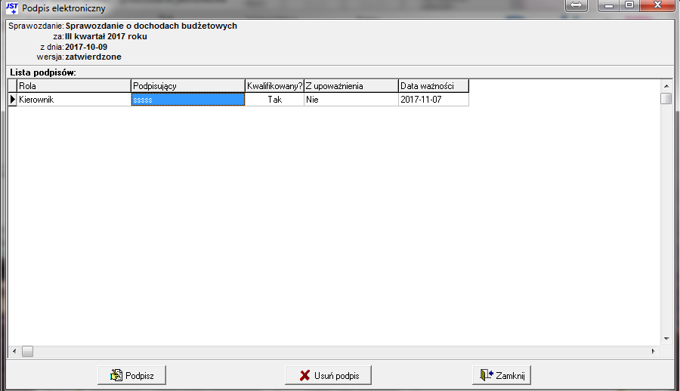

1. Podpisanie wielu sprawozdań jednocześnie.

W celu podpisaniu wielu sprawozdań jednocześnie należy wybrać przycisk .

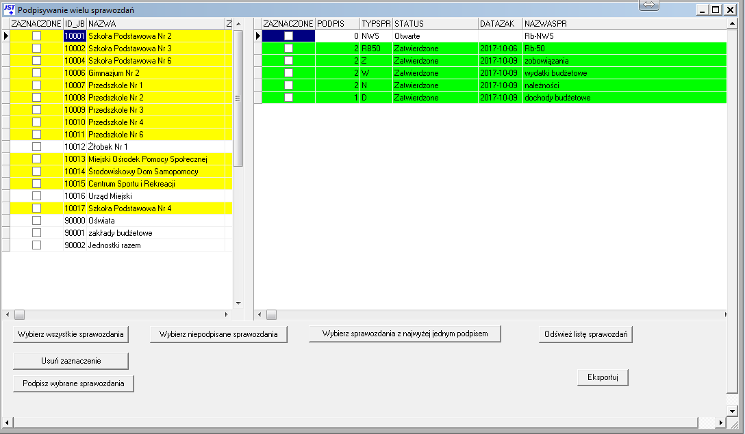

Żeby podpisać wszystkie zatwierdzone sprawozdania należy nacisnąć przycisk , następnie . Po wybraniu profilu trzeba wpisać PIN. Po naciśnięciu przycisku „ok” sprawozdania zostaną podpisane.

W celu podpisania sprawozdania przez kolejną osobę należy ponownie wybrać przycisk , wskazać profil, wpisać PIN, a następnie potwierdzić przyciskiem „ok”.

KROK 2

Eksport sprawozdań

1. Eksport sprawozdań na dysk lokalny

W celu eksportu sprawozdań na dysk należy wskazać sprawozdania do eksportu, a następnie nacisnąć przycisk „Eksportuj”.

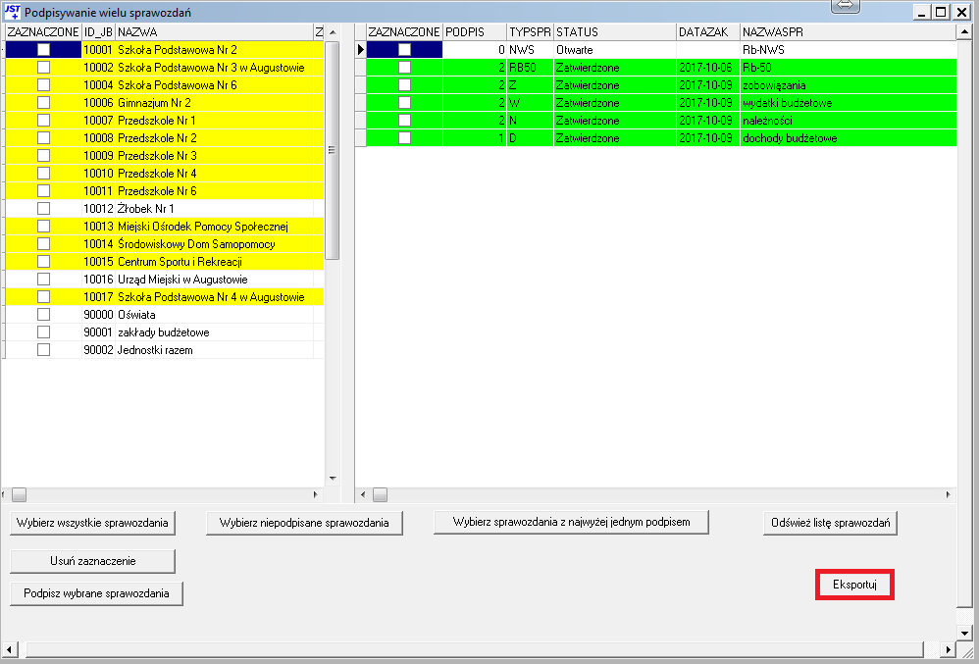

Po naciśnięciu przycisku trzeba postępować zgodnie ze wskazówkami naciskając przycisk „dalej” a na końcu przycisk „zakończ”.

1. Eksport sprawozdań na serwer FTP

W celu eksportu sprawozdań na serwer FTP należy przejść na zakładkę „Wysyłka/Import” a następnie nacisnąć przycisk „Eksport Bestia”.

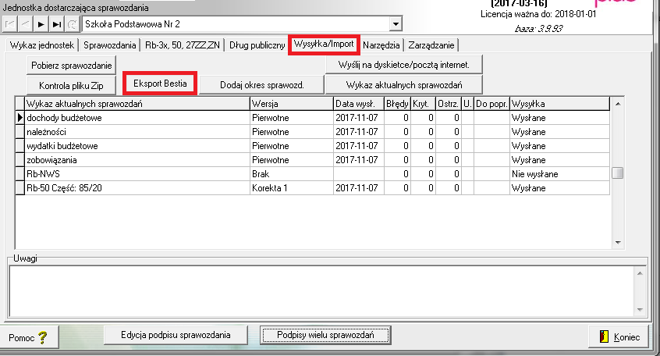

Następnie należy wskazać jednostkę/ki oraz okres sprawozdawczy i postępować zgodnie ze wskazówkami wybierając przycisk „Dalej” a następnie „Zakończ”

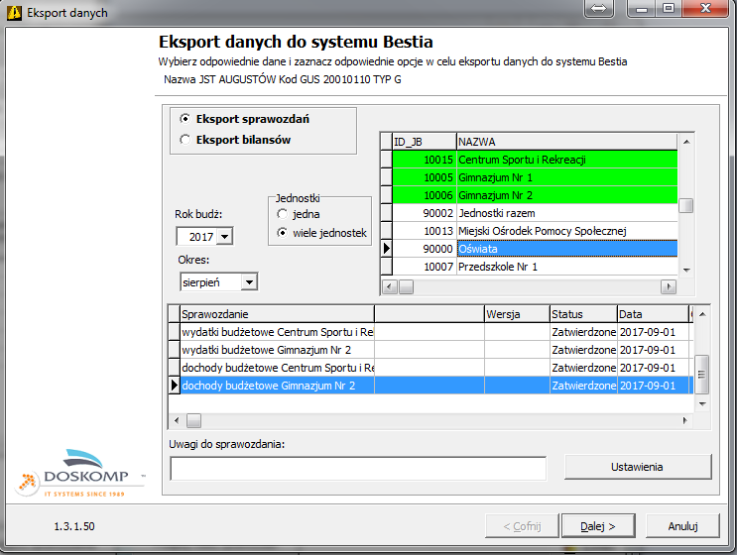

**OPW Doskomp Sp. z o.o.**

**Dział Sprzedaży**

email: programy@doskomp.lodz.pl

tel. 42 683-26-71

**Dział Obsługi Klienta**

email: plus@doskomp.lodz.pl

tel. 42 683-26-73

tel. 42 683-26-75